Памятка для родителей

Чему обучается ребёнок в игре?

- Эмоционально вживаться в сложный социальный мир взрослых.
- Переживать жизненные ситуации других людей как свои собственные.
- Сделать для себя открытие: желания и стремления других людей не всегда совпадают с моими.
- Уважать и верить в себя.
- Надеяться на собственные силы при столкновении с проблемами.
- Свободно выражать свои чувства.
- Переживать свой гнев, зависть, тревогу и беспокойство.
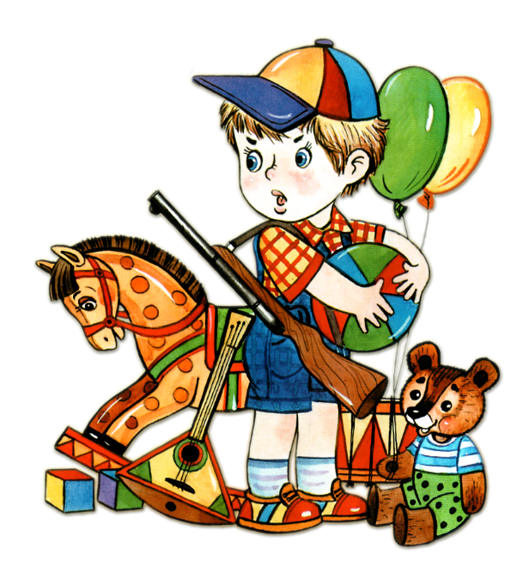
- Делать выбор.

Правила игры для детей и родителей

Игра научит нас:
- говорить с ребёнком на его языке;
- преодолевать чувство превосходства над ребёнком, свою авторитарную позицию;
- открывать для себя способ обучения через подражание образцам;
- любить детей такими, какие они есть;
- оживлять в себе детские черты: непосредственность, искренность, свежесть эмоций.

Играя, мы можем научить детей:
- смотреть на себя со стороны;
- предвидеть стратегию ролевого поведения;
- делать свои действия, чувства понятными для играющих;
- доверять друг другу;
- стремиться к справедливости, преодолевать стремление не только доминировать, но и соглашаться, подчиняться в игре.

